自助售货机

# 一、简介

## 1.1背景

本报告基于对自助售货机的商业数据进行分析。自助售货机作为一种便利的零售方式，已经成为了现代生活中不可或缺的一部分。通过对自助售货机的销售数据、地点数据以及商品信息等多方面进行深入分析，我们可以发现潜在的销售趋势、优化投放策略、提升营收效益，并为经营者提供决策支持。

## 1.2目的

**掌握销售情况**：通过分析自助售货机的销售数量、销售额等数据，全面了解自助售货机的销售情况。

**地点优化**：利用地点信息与销售数据结合的分析，寻找最佳位置，优化自助售货机的布局，提高销售量和盈利能力。

**商品推广**：针对不同地点和销售情况，制定相应的商品推广策略，提高商品热门程度，增加销售额。

**业务决策**：为经营者提供数据支持，帮助其做出更明智的业务决策，降低风险，提高效益。

通过以上分析，我们旨在揭示自助售货机运营中的商业价值和潜在机会，为经营者提供科学依据，促进自助售货机行业的可持续发展。

# 二、数据概况

涉及的数据集为2017一整年五地的自助售货机的商品销售情况数据’附件1.csv’，以及每种商品对应的大类与二级类的’附件2.csv’，将“附件1.csv”重命名为“data1.csv”，“附件2.csv”重命名为“data2.csv”。

‘data1.csv’包含了70680份数据，每份数据包含订单号、设备ID、应付金额、实际金额、商品名称、支付时间、地点、状态、提现和日期时间的信息。

‘data2.csv’是一份商品清单，其中包括了315个商品名称，以及其对应的大类和二级类。

数据中包含了一个异常值，记录了2017年2月29日数据，由于数据量小，删除处理。

# 三、项目分析

## 3.1数据预处理与分析

**3.1.1**

根据任务的要求，对附件1中的数据进行数据预处理，提取每台售货机对应的销售数据，保存在CSV文件中，文件名分别为“task1-1A.csv”、“task1-1B.csv”、...、“task1-1E.csv”。

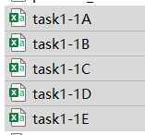

图3-1-1数据预处理文件示意图

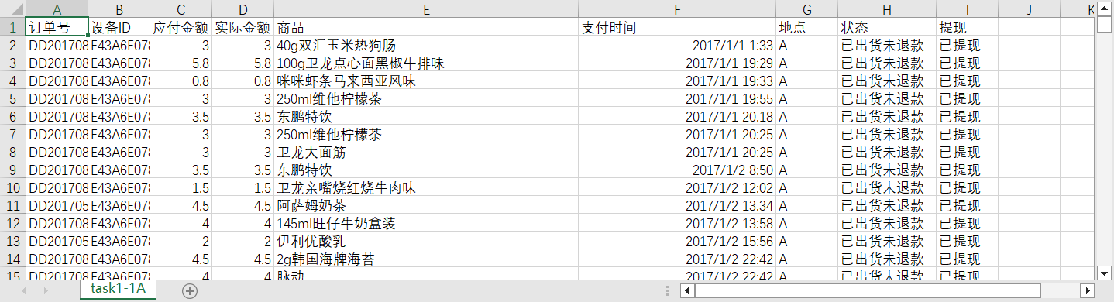

图3-1-2 数据预处理单个表格示意图

## 3.1.2 2017年5月份的交易额

根据任务的要求，计算每台售货机2017年5月份的交易额、订单量及所有售货机交易总额和订单总量，如下表所示。

|  |  |  |  |  |
| --- | --- | --- | --- | --- |
| 设备ID | 交易额 | 订单量 | 毛利率 | 占总毛利润比 |
| E43A6E078A04172 | 3385.1 | 756 | 1015.53 | 0.179231 |
| E43A6E078A04134 | 3681.2 | 869 | 1104.36 | 0.194909 |
| E43A6E078A04228 | 3729.4 | 789 | 1118.82 | 0.197461 |
| E43A6E078A07631 | 2392.1 | 564 | 717.63 | 0.126655 |
| E43A6E078A06874 | 5699 | 1292 | 1709.7 | 0.301745 |

表3-1-1 2017年5月份的交易额、订单量及所有售货机交易总额和订单总量

## 3.1.3 每单平均交易额与日均订单量

根据任务要求，提取每台售货机每月的每单平均交易额与日均订单量，如下表所示。

|  |  |  |  |  |  |
| --- | --- | --- | --- | --- | --- |
| 地点 | Year | Month | 每单平均交易额 | 订单量 | 日均订单量 |
| A | 2017 | 1 | 4.506567 | 335 | 10.80645 |
| A | 2017 | 2 | 3.864035 | 114 | 4.071429 |
| A | 2017 | 3 | 3.58549 | 255 | 8.225806 |
| A | 2017 | 4 | 4.036913 | 447 | 14.9 |
| A | 2017 | 5 | 4.477646 | 756 | 24.3871 |
| A | 2017 | 6 | 4.047394 | 1669 | 55.63333 |
| A | 2017 | 7 | 4.097689 | 476 | 15.35484 |
| A | 2017 | 8 | 3.358709 | 666 | 21.48387 |
| A | 2017 | 9 | 4.307212 | 1040 | 34.66667 |
| A | 2017 | 10 | 4.020703 | 1565 | 50.48387 |
| A | 2017 | 11 | 4.471552 | 1160 | 38.66667 |
| A | 2017 | 12 | 3.787868 | 2003 | 64.6129 |
| B | 2017 | 1 | 3.753005 | 366 | 11.80645 |
| B | 2017 | 2 | 3.255676 | 185 | 6.607143 |
| B | 2017 | 3 | 3.614717 | 265 | 8.548387 |
| B | 2017 | 4 | 4.07529 | 603 | 20.1 |
| B | 2017 | 5 | 4.236133 | 869 | 28.03226 |
| B | 2017 | 6 | 4.06805 | 1856 | 61.86667 |
| B | 2017 | 7 | 4.401739 | 345 | 11.12903 |
| B | 2017 | 8 | 3.5842 | 981 | 31.64516 |
| B | 2017 | 9 | 4.130258 | 1745 | 58.16667 |
| B | 2017 | 10 | 4.11234 | 2026 | 65.35484 |
| B | 2017 | 11 | 4.268784 | 2031 | 67.7 |
| B | 2017 | 12 | 3.667014 | 2210 | 71.29032 |
| C | 2017 | 1 | 4.328496 | 379 | 12.22581 |
| C | 2017 | 2 | 3.826087 | 207 | 7.392857 |
| C | 2017 | 3 | 3.769962 | 263 | 8.483871 |
| C | 2017 | 4 | 4.403678 | 734 | 24.46667 |
| C | 2017 | 5 | 4.726743 | 789 | 25.45161 |
| C | 2017 | 6 | 4.5017 | 1882 | 62.73333 |
| C | 2017 | 7 | 3.988351 | 764 | 24.64516 |
| C | 2017 | 8 | 3.913582 | 1259 | 40.6129 |
| C | 2017 | 9 | 4.427294 | 1678 | 55.93333 |
| C | 2017 | 10 | 4.27333 | 2216 | 71.48387 |
| C | 2017 | 11 | 4.352393 | 1943 | 64.76667 |
| C | 2017 | 12 | 3.943043 | 2379 | 76.74194 |
| D | 2017 | 1 | 3.692664 | 259 | 8.354839 |
| D | 2017 | 2 | 3.088652 | 141 | 5.035714 |
| D | 2017 | 3 | 4.305729 | 192 | 6.193548 |
| D | 2017 | 4 | 3.790293 | 443 | 14.76667 |
| D | 2017 | 5 | 4.241312 | 564 | 18.19355 |
| D | 2017 | 6 | 4.025962 | 1040 | 34.66667 |
| D | 2017 | 7 | 4.229653 | 317 | 10.22581 |
| D | 2017 | 8 | 3.316503 | 715 | 23.06452 |
| D | 2017 | 9 | 3.89939 | 983 | 32.76667 |
| D | 2017 | 10 | 3.884233 | 1186 | 38.25806 |
| D | 2017 | 11 | 3.862314 | 1210 | 40.33333 |
| D | 2017 | 12 | 3.57258 | 1663 | 53.64516 |
| E | 2017 | 1 | 4.680226 | 354 | 11.41935 |
| E | 2017 | 2 | 3.638372 | 258 | 9.214286 |
| E | 2017 | 3 | 4.305714 | 350 | 11.29032 |
| E | 2017 | 4 | 4.159888 | 895 | 29.83333 |
| E | 2017 | 5 | 4.410991 | 1292 | 41.67742 |
| E | 2017 | 6 | 3.817856 | 2593 | 86.43333 |
| E | 2017 | 7 | 3.919311 | 813 | 26.22581 |
| E | 2017 | 8 | 3.804471 | 1767 | 57 |
| E | 2017 | 9 | 4.125375 | 4134 | 137.8 |
| E | 2017 | 10 | 3.676125 | 2777 | 89.58065 |
| E | 2017 | 11 | 4.283227 | 5020 | 167.3333 |
| E | 2017 | 12 | 4.168973 | 3252 | 104.9032 |

表3-1-2 每台售货机每月每单平均交易额与日均订单量

## 3.2数据图表分析

### 3.2.1

2017年6六月销量前5的商品销量柱状图如下图所示。

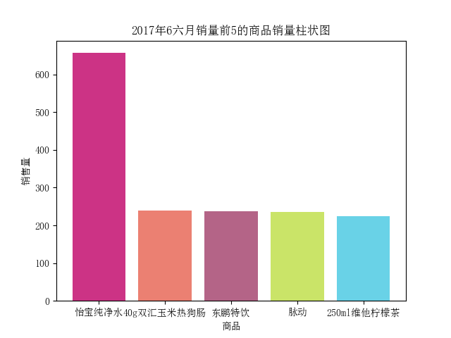

图3-2-1 2017年6六月销量前5的商品销量柱状图

由图可见，2017年六月销量最高的商品为怡宝矿泉水，是销量亚军商品的2-3倍，双汇玉米热狗肠、东鹏特饮、脉动、250ml维他柠檬茶销量次之，并依序排其后。

### 3.2.2

每台售货机每月总交易额折线图如下图所示。

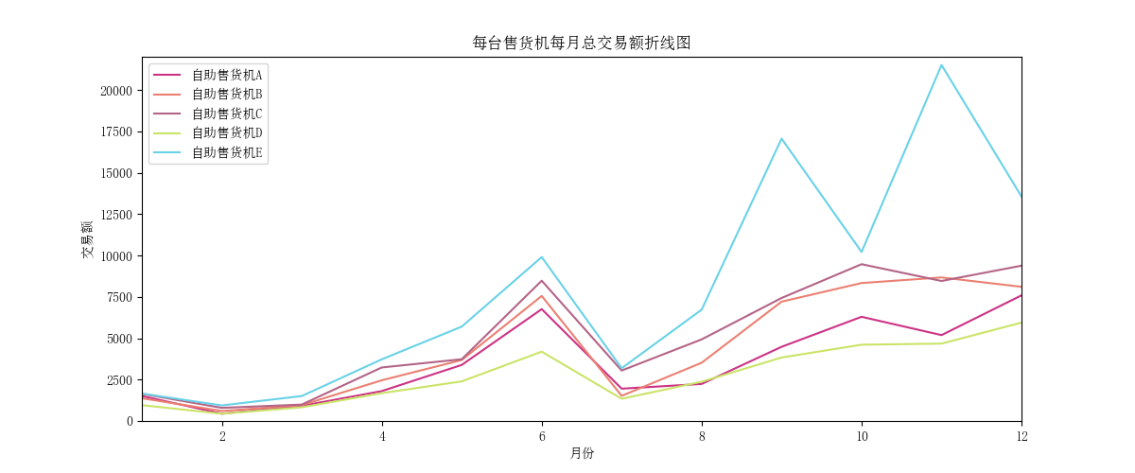

图3-2-2每台售货机每月总交易额折线图

由折现图可知，五台售货机都在1月至2月销量下降，然后2月至6月平稳增长，直到6月会迎来销量小高峰，然后7月迎来低谷，7至12月售货机A、B、C、D销量平稳上升，而售货机E的销量波动幅度较大，但整体呈上升趋势，考虑E处9月11月举办特殊活动导致人流量增大而导致销量增大。

### 3.2.3

交易额月环比增长柱状图如下图所示。

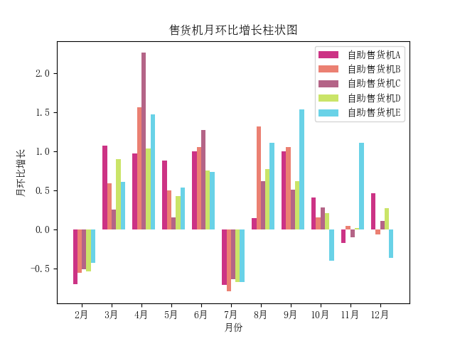

图3-2-3 交易额月环比增长柱状图

五台售货机中，所有售货机月环比增长为负的月份为2月、7月，而10月、11月、12月均有不同的售货机呈现月环比增长为负数的情况。4月四台售货机交易额的月环比增长达到最大，而售货机A的月环比增长也达到了较大值。

### 3.2.4

每台售货机毛利润占总毛利润比例的饼图如下图所示。

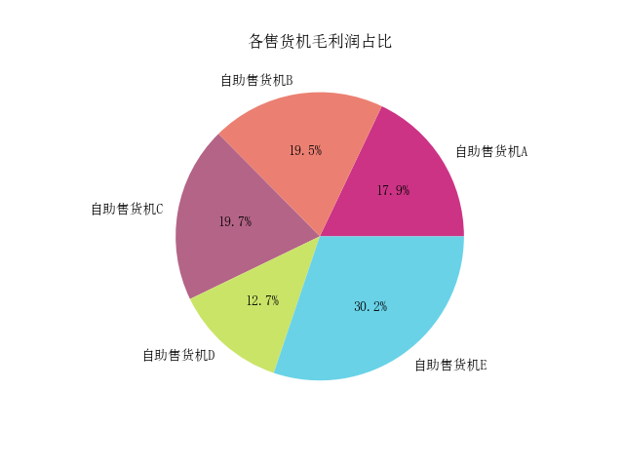

图3-2-4 每台售货机毛利润占总毛利润比例的饼图

由上图可知。E地点的自助售货机的毛利润占总毛利润的比例最大，可以考虑在E地点加大投入。D地点的自助售货机的毛利润占总毛利润的比例最小，可以减少在D地点的投入。

## 3.2.5

每月交易额均值气泡图如下图所示。

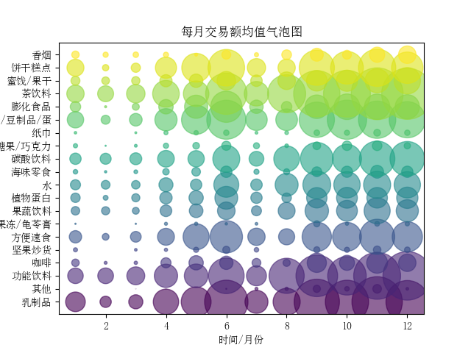

图3-2-4 每月交易额均值气泡图

由图可知，乳制品、其他、茶饮料交易额均值最高，饼干糕点、豆制品/蛋次之。

### 3.2.5 售货机C 6、7、8三个月订单量的热力图

售货机C 6、7、8三个月订单量的热力图如下图所示。

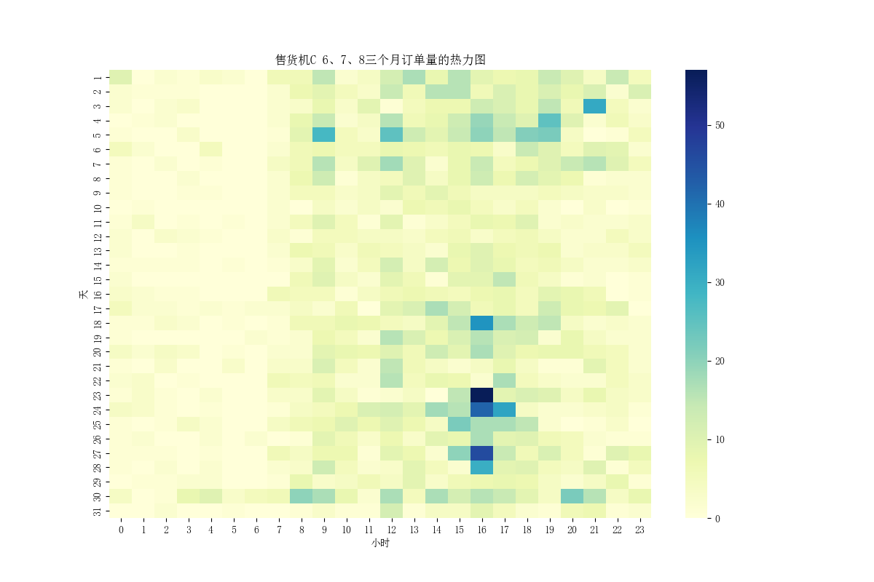

由图可知，售货机在早上9点和12点前后会迎来销量小高峰，接着从下午两点开始订单量持续上涨，直到下午16点左右是一天之中订单量最大的时间，然后订单量慢慢下降。可以在16点前进行商品货物的补充，以便于运营。

## 3.3 生成自助售货机画像

通过计算所有商品的平均值记为mean，如果大于1.5*mean，记为热销，小于0.5*mean记为滞销。给出每台售货机饮料类商品标签，结果保存在CSV文件中，并进行标签拓展，依据标签生成完整的售货机词云图画像。

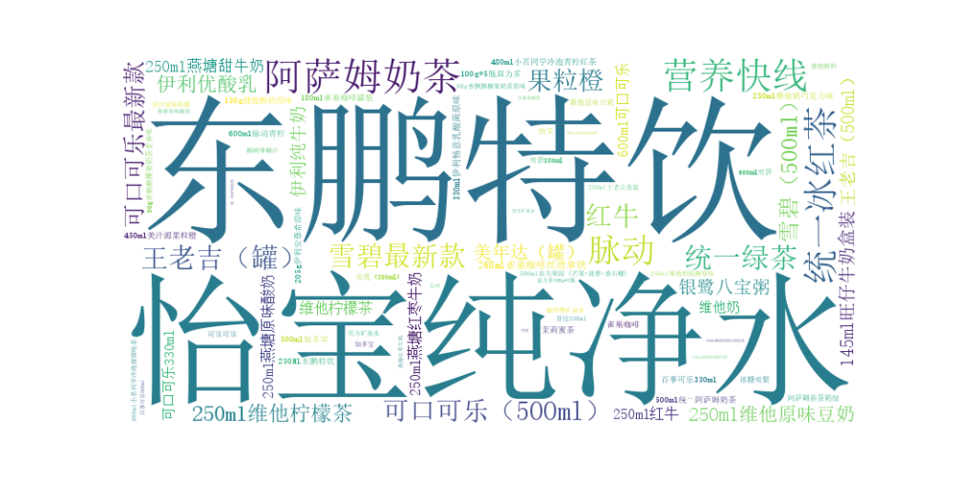

图3-1 自助售货机A销售量词云图

由A处自助售货机词云图可知，A地销量最大的商品为东鹏特饮和怡宝矿泉水，可以加大这两件商品的投入。

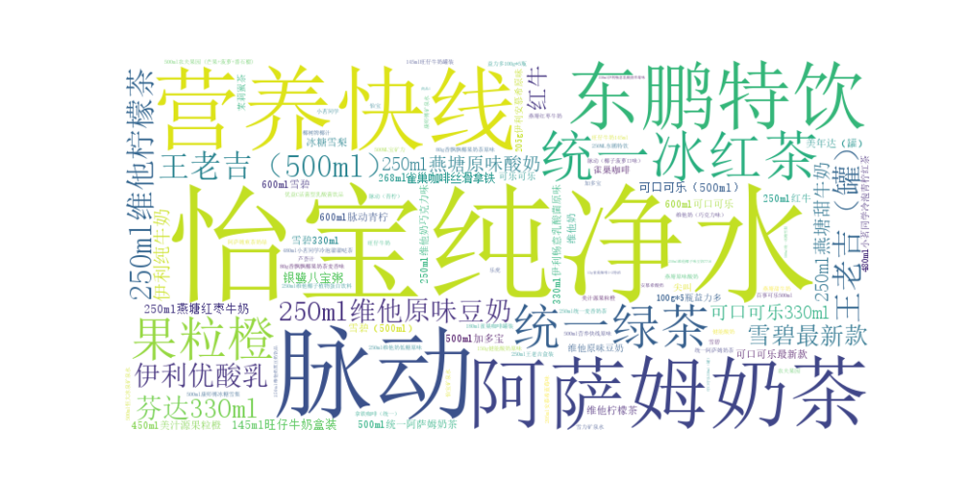

由B处自助售货机词云图可知，B地销量最大的商品为怡宝矿泉水、脉动还有营养快线，可以加大这几件商品的投入。

图3-2 自助售货机B销售量词云图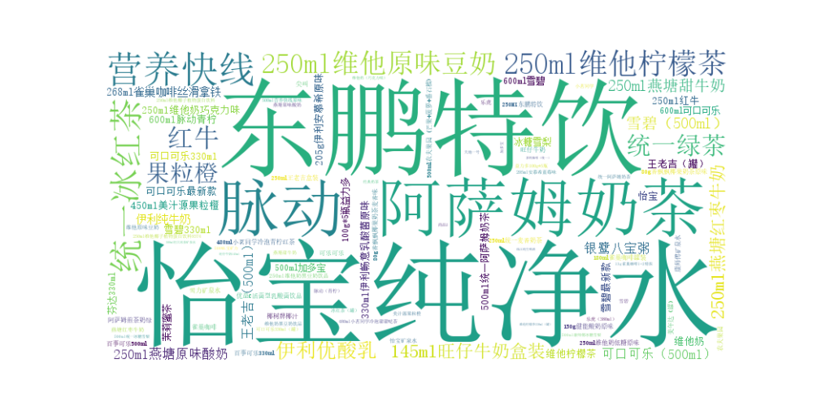

图3-3 自助售货机C销售量词云图

由C处自助售货机词云图可知，C地销量最大的商品为怡宝矿泉水和东鹏特饮，脉动和阿萨姆奶茶次之，可以加大这几件商品的投入。

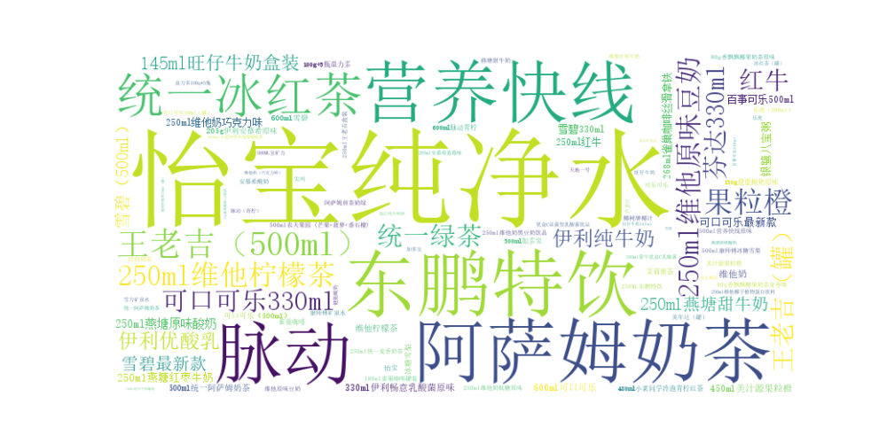

图3-4 自助售货机D销售量词云图

由D处自助售货机词云图可知，D地销量最大的商品为怡宝矿泉水，脉动、东鹏特饮、营养快线、阿萨姆奶茶、统一冰红茶次之，可以加大这几件商品的投入。



图3-5 自助售货机E销售量词云图

由E处自助售货机词云图可知，E地销量最大的商品为怡宝矿泉水、东鹏特饮、脉动，营养快线、阿萨姆奶茶、统一冰红茶次之，可以加大这几件商品的投入。

四、结论

依据数据分析发现，ABCDE五地中销量最好的是E地的自助售货机，其毛利润占总利润率的30.2%，销量最差的是D地的自助售货机，其毛利润占比为12.7%。

饮料类商品中销量最高的是怡宝矿泉水，东鹏特饮、脉动、营养快线、阿萨姆奶茶、统一冰红茶次之，但是水类却不是销售额最高的商品二级类，考虑因素为水的定价低。

一天之中22点至次日早上7点自助售货机销量几乎为0，而7点至22点之间销量最高的时间为下午四点，建议在四点前进行售货机补货。

一年之中六月为自助机销量最大的时间之一，七月销量下降后又持续涨高。